第一單元
運動學
- 向量：具有大小及方向。例如：位移、速度、力
純量：只具有大小。例如：路徑長、速率
- 運動學基本公式：（x位移、v速度、a加速度、t時間）
（1）_________________ （2）_________________
（3）_________________ （4）_________________
3.自由落體定義：物體只受重力作用由空中自由落下。
公式同運動學基本公式，但a = g= 9.8 m/S²
- 相對運動：V_{a b} = V_{a} - V _{b}；a相對於b的速度。
- 向量的合成：三角形法；平行四邊形法。
- 向量的分解：子向量需與原向量構成封閉n邊形。
- 水平拋體：
圖形：

  - X軸___________________
（2） Y軸___________________
（3） 軌跡方程式___________________________
【P1】
8. 斜向拋體：
圖形：

（1） X軸___________________
（2） Y軸___________________
（3） 軌跡方程式___________________________
（4） 基本公式：全程時間________________
最大高度_________________
最遠距離_________________

9.等速圓周運動：
  - 週期T：質點轉一圈所需的時間；單位：秒
頻率f：質點每秒所轉的圈數；單位：1/秒；Hz
週期T與頻率f的關係：__________
  - 角速度ω=______
  - 切線速度V=______=_______
  - 向心加速度a=______=_______=________
【P2】
第二單元
靜力平衡
- 力的單位：___________、___________
- 力的效應：
（1）改變受力體的形狀→【虎克定律】
虎克定律：在彈性限度內，外力與伸長量成正比。
公式：_______________ ps：k為彈性係數；單位：_________
彈簧並聯公式：___________________
彈簧串聯公式：___________________
（2）改變受力體的運動狀態→【牛頓運動定律，第4章】
3. 力為向量，所以須符合向量的合成及分解要點。
4. 力矩的定義：力與力臂的垂直乗積；公式：_____________
5. 力偶的定義：一物體受到大小相等、方向相反且不在同一直線上的兩力。
6. 剛體靜力平衡的條件：
（1）不移動→_____________；____________
（2）不轉動→_____________；____________
7. 重心：
（1）定義：物體重量的中心
（2）重心位置求法：________________

【P3】
8. 平衡的種類：
（1）____________________
（2）____________________
（3）____________________
9.摩擦力【f】
（1）靜摩擦力：____________________
（2）最大靜摩擦力：____________________
（3）動摩擦力：____________________
（4）摩擦力與外力的關係圖：

【P4】
第三單元
牛頓運動定律
1. 牛頓第一運動定律：__________________________________
2. 牛頓第二運動定律：__________________________________
3. 牛頓第三運動定律：__________________________________
__________________________________
4. 動量的定義：________________________________________
5. 衝量的定義：________________________________________
6. 等速圓周運動：
（1）角速度ω=_______
（2）切線速度V=______=_______
（3）向心加速度a=______=_______=________
（4）向心力F=______=_______=________=________

7.簡諧震盪（S.H.M）
（1）定義：______________________________________________
（2）做法：_______________________________________________

【P5】

關係式：（1）位移：X=_______________
速度：V=_______________
加速度：a=_______________
（2）最大位移：X=_______________
最大速度：V=_______________
最大加速度：a=_______________
（3）性質：一物體做S.H.M則：
在兩端點V= 0；a有最大值
在平衡點V有最大值；a= 0
8. 彈簧週期：＿＿＿＿＿＿＿＿；角頻率ω＝＿＿＿＿＿
單擺週期：＿＿＿＿＿＿＿＿；角頻率ω＝＿＿＿＿＿。
9.物理量的因次：長度：_________
質量：_________
時間：_________
【P6】
第四單元
萬有引力定律
1. 第谷：從事天文觀測20餘年，為克卜勒的恩師。
2. 克卜勒行星三大定律：
（1）軌道定律：行星皆運行於橢圓軌道，且太陽在其中之一的焦點上。
（2）面積定律：同一行星與太陽之連線，在相同的時間，掃過相同的面積。公式：___________________________
（3）週期定律：不同行星的T²與R³的比值為一定值。
公式：___________________________
- 牛頓萬有引力定律：__________________________
- 卡文迪西的貢獻：
（1）_________________________ （2）_________________________
（3）_________________________ （4）_________________________
5. 牛頓對克卜勒行星第三定律的證明：
___________________________________________________________
6. 人造衛星的速度與週期求法：
（1）速度：_____________________________→V=__________
（1）週期：_____________________________→T=__________
7. 同步衛星：公轉週期為______小時。
【P7】
第五單元
功與力學能
- 功的定義：力與位移平行分量的乗積；公式：_______________。
PS：正功：_______________；負功：_______________
- 變力做功求法：利用F.d圖求面積。
- 功與能的關係：____________________________________________
- 動能定義：物體運動而有做功的能力；公式：_________________
重力位能定義：物體因重力場位置改變而具有之能量；
公式：__________（相對）；_________（絕對。若令無窮遠處 Ug=0）
地表附近（g可視為定值=9.8m/s²）
星際圓周運動：動能__________（ ）；總能：_____________
動能：位能：總能＝＿＿＿＿＿＿＿＿＿
【比較氫原子中電子的動能：位能：總能＝＿＿＿＿＿＿＿＿＿＿＿】
- 彈力位能定義：彈簧因伸長量的改變而具有能量；公式：_______________
- 功率的定義：單位時間內所做的功；「單位： 」
公式：P=________=_________（瞬時）
- 保守力定義：_____________________________________________________
例如：___________________________________
- 力學能守恆定律：________________________________________________
【P8】
第六單元
碰撞與動量守恆定律
- 質心速度的公式：___________________________________
- 動量守恆定律：______________________________________
- 碰撞的分類與整理：
恢復係數定義：碰撞後與碰撞前的相對速度比值。e=__________
- 正向（一維）
＊（完全）彈性碰撞：動能守恆；動量守恆 → e______
$V_{1}'$=_________________ ；$V_{2}'$=_________________
狀況分析：V₂＝0 ；m₁＝m₂
V₂＝0 ；m₁＞＞m₂
V₂＝0 ；m₁＜＜m₂
＊ 完全非彈性碰撞：動能不守恆；動量守恆 → e______
V₁= V₂=_____________ PS：碰撞後動能為質心動能。
- 斜向（二維）
＊（完全）彈性碰撞：動能守恆；動量守恆 → e______
利用動能守恆；動量守恆列式求解
PS：若兩物體質量相等，且被撞體為靜止
則V₁' 、V₂'、V₁將構成一封閉直角三角形：_______________
【P9】
第七單元
流體力學
- 壓力的定義：單位面積上所受的正向力；公式： _____________
- 靜止液體壓力：公式： _____________
- 大氣壓力： ___________________________________________
- 標準大氣壓力的單位換算：
P = 1 atm = ___________cm.Hg = ____________N/m²（pa）
- 帕斯卡原理：對一封閉液體施壓，其壓力將均勻傳到液體各部分，且其
值不變。公式：_________________________________
- 亞基米得原理：物體在液體中所受的浮力=排開的液體重。
公式：B =____________________ =____________________
- 物體在空氣中所受的浮力B =___________________
- 表面張力： ____________________
- 毛細現象： _____________________

【P10】
第八單元
熱學
- 熱力學第零定律：______________________________________
- 溫標換算：（1）___________________ （2）___________________
- 熱膨脹分類：（1）線膨脹：______________
（2）面膨脹：______________ 係數關係：α：β：γ
（3）體膨脹：______________ =___________
- 熱能的公式：__________________
- 熱容量的公式：____________
- 熱功當量：___________________________
- 熱與物質變化（三態變化圖）；其中潛熱為___________和___________

【P11】
第九單元
氣體動力論
1.理想氣體假設：
定律、假說 | 內容 | 條件（控制變因）
波以耳定律
查理.給呂薩克（定壓）
查理.給呂薩克（定容）
亞佛加厥假說
＊理想氣體常數R值的單位與推導： ＊波茲曼常數k值的單位與推導：
R=_________ k=______________
結論：PV=_________=_________=_________=_________
- 利用推導碰撞理論推導： PV＝$\frac{N}{3}$mv²
- 在絕對溫度為T下之動能E_{k}的關係：
（1）每個分子的動能E_{k}=_______=__________。
（2）N個分子的動能E_{k}=_______=__________。
（3）每mole分子的動能E_{k}=_______=__________。
（4）n個mole分子的動能＝N個分子的動能。
- 方均根速率：
V_{rms}=__________（mKT）=__________（MRT）=__________(Pρ)=________(PVNm)

【P12】
第十單元
波動
1.弦上脈波的速率V=__________=___________ (PS：f = 1/T；μ= m/L)
2.波的反射與透射：
（1）波至固定端：透射→無
反射→上下顛倒；左右相反
（2）波至自由端：透射→無
反射→上下相同；左右相反
（3）波由輕繩至重繩：透射→與原波相同但波幅變小
反射→上下顛倒；左右相反
（4）波由重繩至輕繩：透射→與原波相同但波幅變大
反射→上下相同；左右相反
3.繩波（兩端波節）的駐波：公式：___________；______________
【P246】 n=1、2、3、…………
n=1→基音；第一諧音； n=2→第一泛音；第二諧音
4.繩上每間隔λ/2就會有一個節點，而駐波的能量不會傳遞出去。
5.水波的反射定律：
（1）入射線、反射線各在法線的兩側，且共平面。
（2）入射角 = 反射角。

【P13】
6.水波的折射定律：
（1）入射線、折射線各在法線的兩側，且共平面。
（2）sinθ₁/ sinθ₂ =定值。 θ₁為入射角；θ₂為反射角
7.海更士原理：
（1）可解釋波的反射定律及折射定律。
（2）sinθ₁/ sinθ₂ = V₁ / V₂= λ₁ / λ₂。
8.波由深水區到淺水區，頻率必不變，反之亦然。
9.水波的干涉：
（1）腹線上任一點，到兩波源的波程差為波長的整數倍。
關係式：______________________________
（2）節線上任一點，到兩波源的波程差為半波長的奇數倍。
關係式：______________________________
10.水波繞射的變因：（1）障礙物越小
（2）波長越大 →→繞射現象越顯著。
（3）細縫開口越小

【P14】
第十一單元
聲波
1.聲波的的傳播為縱波，速率V=_________=__________。
2.聲波的疏密部與壓力的關係：
3.聲波的駐波
（1）閉管（一端開口；一端閉口）公式：________；________。
n=1. 3. 5……
（1）開管（兩端開口）公式：________；________。
n=1. 2. 3. ……
n=1→基音【基頻】；第一諧音
n=2→第一泛音；第二諧音
4.都卜勒效應： f₀：原始頻率；V：聲速
________________________ v₀：觀察者速度；v_{S}：聲源速度

5.音爆的形成：當聲源速度大於聲速時，產生的衝擊波（震波）。
6.赫數 =____________。
7.馬赫角θ：衝擊波的圓錐面與中心軸的夾角。
sinθ=____________。

【P15】
第十二單元
幾何光學-光的反射、折射
1. 光的反射定律：
（1）入射線、反射線各在法線的兩側，且共平面。
（2）入射角 = 反射角。
2.光槓桿原理：若入射光的方向不變，當平面鏡轉θ；則反射光轉2θ。
3. 光的折射定律：
（1）入射線、折射線各在法線的兩側，且共平面。
（2）司乃耳定律：__________________________。
n為絕對折射率；θ₁為入射角 ；θ₂為折射角。
4.視深：折射現象所形成。 公式：_______________
5.全反射性質：
  - 由密介質（n_{大}）到疏介質（n_{小}）。
  - 當折射角為90°，此時入射角為臨界角θc 。
  - 公式：_______________
8.成像性質： p為物距、q為像距、f為焦距
（1）高斯式：_______________ 實物、像取正；虛物、像取負
會聚f取正；發散f取負
（2）放大率M=_______=__________ M＞0→正立；M＜0→倒立
M＞1→放大；M＜1→縮小
【P16】
第十三單元
光的干涉與繞射
 | 干涉(雙狹縫) |  | 繞射(單狹縫)
光程差 | 暗線： | 亮線： | 暗線： | 亮線：
 | sinθ＝ | sinθ＝ | sinθ＝ | sinθ＝
屏幕線條至中央距離(y) | 暗線： | 亮線： | 暗線： | 亮線：
暗線距
中央亮帶寬度
亮紋亮度

【P17】
第十四單元
靜電學
1.靜電學基本公式：
（1）靜電力：_____________；向量
（2）電場：________（點電荷）_______（平行板）；向量
電場與靜電力的關係式：_______________
（3）電位：________（點電荷）_______（平行板）；純量
（4）電位能：_____________；純量 關係式：______________
電位與電位能的關係式：_______________
2.帶靜電導體內、外電場，電位之比較：
（1）r ≧R半徑 V＝______________
E＝_______________
（2）r ＜R半徑 V＝_______________
E＝________________
3.電力線的基本性質：
（1）由正至負，永不相交。
（2）切線方向為電場方向，且電力線越密電場越強。
（3）電導體之電力線與表面垂直。
4.平行金屬板的電容：C=_______=_________。 單位：_____＝_____＝_____
5.導體球殼的電容：C=_______=_________。

【P18】
第十五單元
電流
1.電流定義：單位時間通過截面之電量，公式：_______________。
2.電動勢：無電流時電池兩端之電位差ε。電位能U=_______。
3.電阻公式：____________；單位：_______
4.歐姆定律：____________
5.電阻串聯：____________ 電阻並聯：____________
6.電功W＝___________＝___________＝___________＝___________
7.電功率P＝___________＝___________＝___________＝___________
8.度的定義：____________＝___________
9.克希何夫定則：
（1）結點定則：____________________________________________
（2）迴路定則：____________________________________________
10.惠司同電橋：檢流計G=0
滑動接觸點至左、右導體板的距離比為L₁：L₂
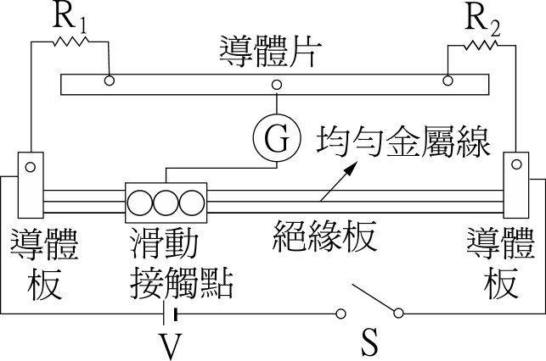
則R₁：R₂＝＿＿＿＿＿＿＿＿

【P19】
第十六單元
磁場
1.磁力線：（1）磁鐵外部N→S
（2）磁鐵內部S→N
（3）封閉曲線
（4）其餘性質同電力線
2.磁傾角與磁偏角的定義：P8
- 導線所產生的磁場；方向決定：右手定則；單位：________
必歐沙伐定律： （1）長直導線周圍B=__________
________________ （2）圓線圈中心點B=___________
中心軸上距圓心R處B=___________
（3）螺線管中央內部B=___________
螺線管外部B=___________
- 載電流導線在磁場中受力：方向決定：右手開掌定則；
F=__________=___________（θ為B、L之夾角）
- 兩載電流導線單位長度受力：F/L=__________________
- 導電線圈在磁場中受力矩τ=__________________
（θ為B與截面積的法線之夾角）

【P20】
- 帶電質點在磁場中受力：方向決定：右手開掌定則；
F=_______________（θ為B、V之夾角）
  - θ= 0°→ F=___________；等速直線運動
（2） θ= 90°→ F=___________；等速圓週運動
【A】迴旋半徑R=_________
【B】迴旋週期T=_________
（3） θ≠0°、 90°→ F=___________；螺旋線運動
螺距＝____________

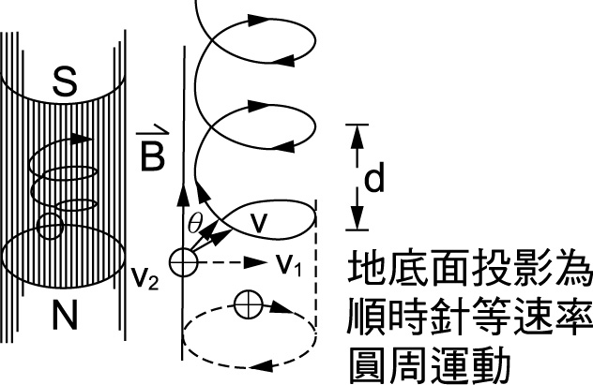

8.帶電質點在均勻場中的運動情形的比較
 | 重力場g | 電場E | 磁場B
力 | Fg＝mg（定力） | Fe＝qE（定力） | Fq＝qv＋B（變力）
加速度 | 等加速度 | 等加速度 | 零或變加速度
速率 | 變速率 | 變速率 | 等速率
軌跡 | 直線、拋物線 | 直線、拋物線 | 直線、圓、螺線
能量 | E_{k}＋U_{g}＝定值 | E_{k}＋U_{e}＝定值 | E_{k}＝定值

【P21】
第十七單元
電磁感應
1. 法拉第電磁感應定律：________________________
2. 冷次定律：________________________
3. 迴路感應電動勢
磁通量Φ_{B}＝________________單位：_________
感應電動勢ε＝________________
4. 動生電動勢：導體棒以等速度V在磁場B運動 × × × × × × × ×
電場E ＝__________ × × × × × × × ×
動生電動勢 ε＝________________ × × × × × × × ×
5.發電機的感應電動勢ε＝________________
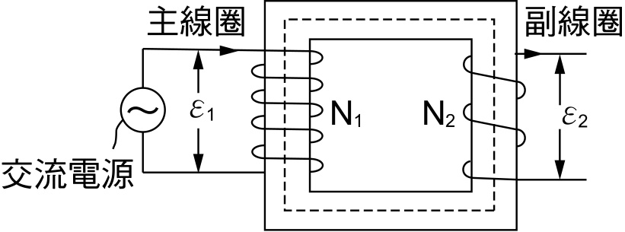
6.渦電流： ________________________________
渦電流產生效應_____________；_____________
7.變壓器： ____________________________________
8. 電磁波包括互相垂直的電場及磁場，而E和B又和傳播方向V垂直
_____________
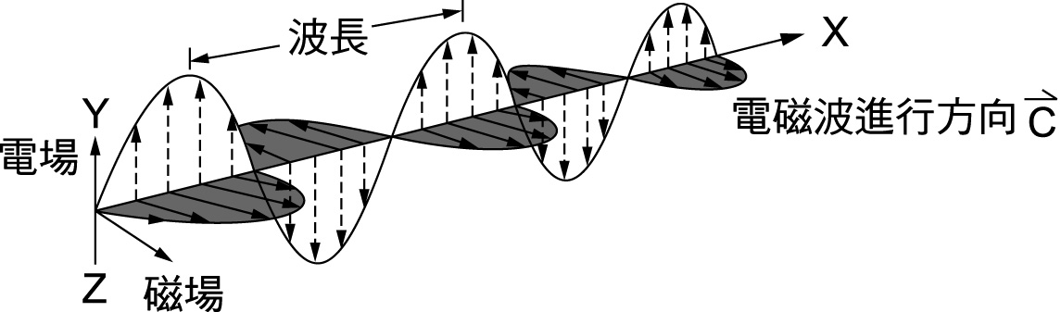
電磁波是互相垂直的電場與磁場，在空間中以c之速率前進

【P22】
第十八單元
近代物理
- 湯姆森測量電子荷質比的實驗：
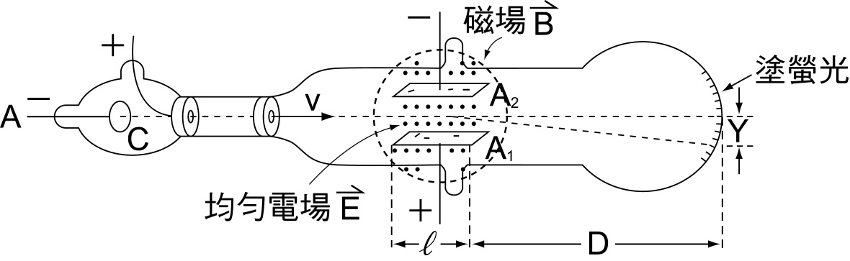
(A) 將電場和磁場同時作用，而調整其大小，使得射線不致偏斜
eE＝evB v＝
(B)陰極射線 值之測定：
(1) 將電場除去，只留磁場單獨作用 ＝ __________________
(2) 將磁場除去，只留電場單獨作用 ＝__________________
2. 密立坎油滴實驗貢獻：
(1)__________________________________________________
(2)__________________________________________________
(3)__________________________________________________
3. x射線：侖琴發現電子加速後，令其撞擊金屬靶就會產生x射線。
4. 普朗克的量子論：
普朗克放棄能量連續的觀念，而以能量不連續量子化的假設所提出的理論，與黑體輻射實驗的結果完全相符。輻射出電磁波的原子，是極小的電磁振子，各振子不是連續性地輻射或吸收能量，而是有一基本能量單元 E＝ ___________
【P23】
5.光電效應：愛因斯坦建議將「光子」的理論，應用於雷納曾研究的光電效應，即利用光子去撞擊原子中的電子；光電效應。
（1）逐漸增加逆向電壓V，則光電流逐漸減少，當電流適減為零時，該
V值稱為遏止電壓，以VS表之：Ek＝ ___________。
（2）功函數：W＝hν₀
（3）光電方程式：______________________。
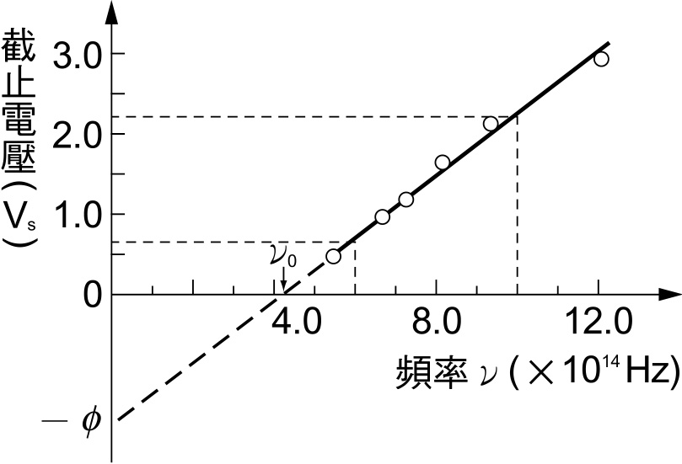
（4）實驗的結果略如右圖所示，
【a】直線斜率可得，
【b】直線在V_{S}軸上的截距為－ψ，功函數：eψ
【c】直線和ν軸的交點可決定金屬的截止頻率ν₀。
6.電磁波亦具量子性
【a】E_{k}＝________＝________＝________
【b】P＝________＝________
7. 康普頓效應
以高能量的光子（如X光或γ射線）撞擊原子，則原子中之電子被撞擊出來後，原光子之波長變長（即能量減少）之現象稱為康普頓效應。
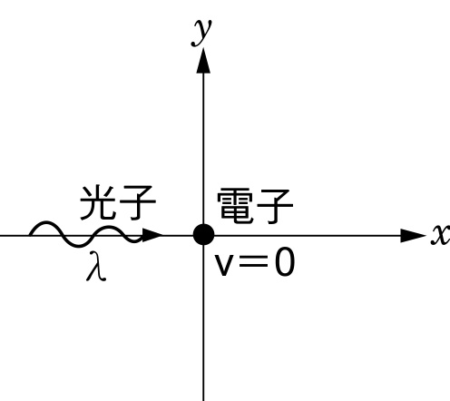
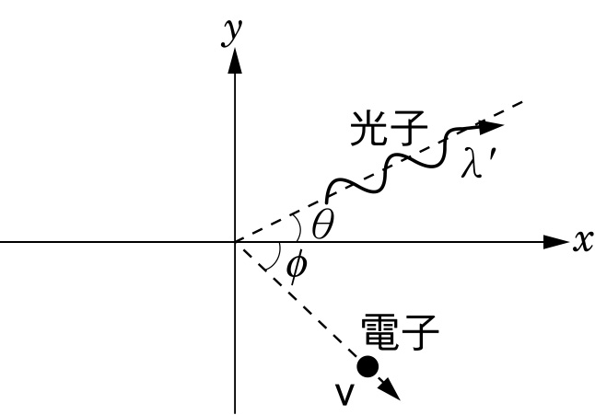

(a) 碰撞前 (b) 碰撞後
【P24】
由動量守恆定律及能量守恆原理
康普頓偏移Δλ＝＝ 0.0243（1－cosθ） （Å）
8.光電效應與康普頓效應的比較
項目／類別 | 光電效應 | 康普頓效應
使用的光源 | 單頻率的可見光或紫外線 | 單頻率的x光或γ射線
光子與電子的作用型態 | 入射光子的能量被電子、原子吸收 | 入射光子與電子作彈性碰撞
觀察結果 | 入射光子消失 | 入射光子僅波長改變未消失
重大意義 | 支持光的粒子性 | 支持光的粒子性

9.德布羅依的物質波學說
運動中的所有物質（粒子），都附帶有一種波，稱之為 物質波 。
λ＝＝＝ ν＝
10.質量m，溫度T的單原子分子理想氣體的物質波波長為
vr.m.s.＝ λ＝
11.物質波的實驗驗證
（1）達維生─革末之實驗驗證：
（2）G.P.湯姆森之實驗驗證

【P25】
第十九單元
原子結構
1.拉塞福的原子模型
（1）電子受核之庫侖靜電力作用繞核作橢圓軌道運動。
（2）原子為電中性，故原子核帶正電，其電荷數與電子數相等
（3）原子核為質量集中之點，且其體積很小
（4）原子核與軌道電子間形成一庫侖電場，故電子跑不出原子外。
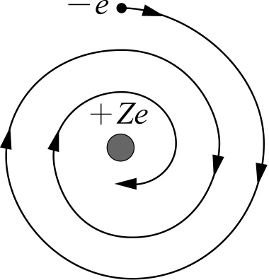
2.拉塞福原子模型所遭遇的困難
（1）依馬克士威的電磁理論，一個作加速運動的電荷
，必會放射出電磁波，即不斷的輻射能量，故電子將
作螺旋式的運動而墜落原子核上，無法構成穩定的原子。
（2）電子繞原子核運轉，原子應放出連續光譜，事實上原子光譜
為明線光譜。
3. 氫原子光譜的發現與整理：
由於多位物理學家對光譜的研究、發現與歸納，得到氫原子的各光譜線之波長會遵守特定的數學關係式__________________________
4.波耳的兩大基本假設（1913年）
（1）第一基本假設（穩定態假定）：
電子以軌道繞著原子核運轉時，其角動量mvr＝_____時，這些圓形軌道是穩定的，即不會輻射電磁波，不會崩潰。
【P26】
（2）第二基本假設（頻率假定）：
原子從某一穩定狀態j躍遷至另一穩定態n，原子會吸收或放出電磁輻射。若Ej與En為狀態j及n時原子的能量，則原子吸收或放出電磁輻射的頻率ν為：____________________
5.穩定態的物理量量子化
（1）軌道半徑量子化：____________________
（2）能量量子化： ______________________________________
（3）Ej與En能量差： ___________________________________
6.德布羅依物質波在波耳原子模型的應用
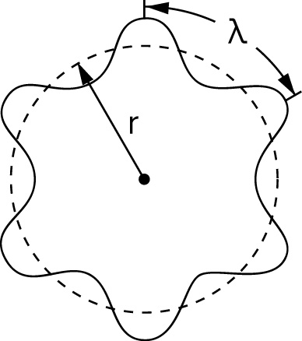
以駐波說明波耳的穩定態假定電子的角動量量子化，
當繞核作圓周運動的電子的物質波形成駐波時，電子
不會輻射電磁波，因而可以形成原子的穩定態。
Combin
L＝mrv＝n． ；即波耳對氫原子理論的穩定態假定。
7.法蘭克赫茲實驗：用電子碰撞法，證實原子穩定態（能階）。
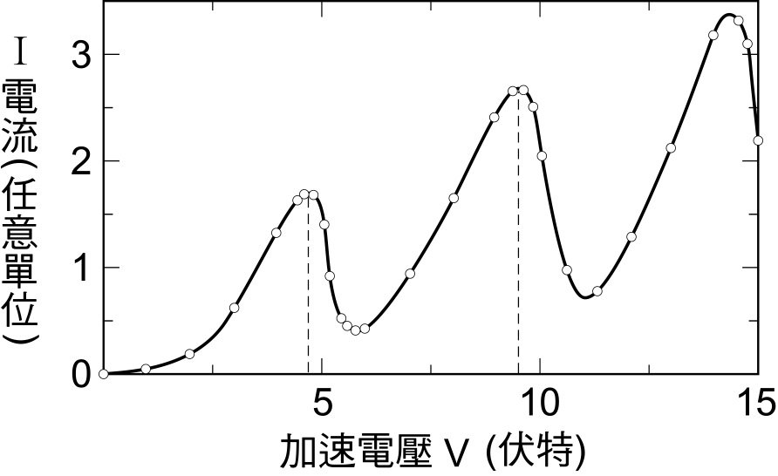
【P27】
第二十單元
原子核
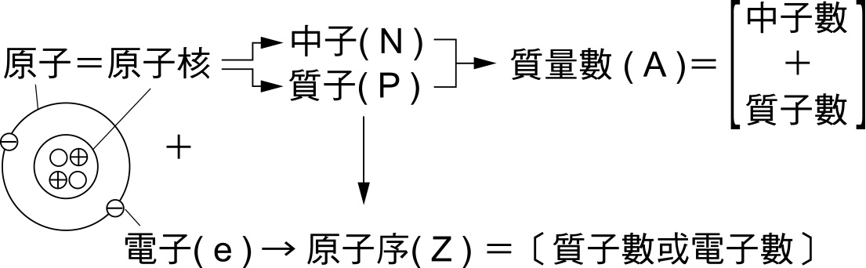
1.原子核的構造

2.原子核的大小：__________________
3.湯川秀樹的介子理論：
原子核內部就是靠核力（強作用力）來束縛質子或中子。
4.同位素：原子序相同而質量數不同的元素。
5.核反應
核反應式必須滿足兩個條件：
（1）核分裂：重原子核被中子撞擊而分裂為二種以上較輕新原子核。
（2）核融合：兩個較輕的原子核在極高溫，可以融合成一個較重的原子核，稱為核融合。
（3）質能互換：________________
6.半生期－亦稱半衰期，以T或τ表之：________________

【P28】
第二十一單元
現代科技
  - 物理與醫療

  - 超導體

  - 半導體

  - 人造光源

  - 奈米科技

【P29】

